Bahasa Indonesia

Bahasa Indonesia UTS yang pertama

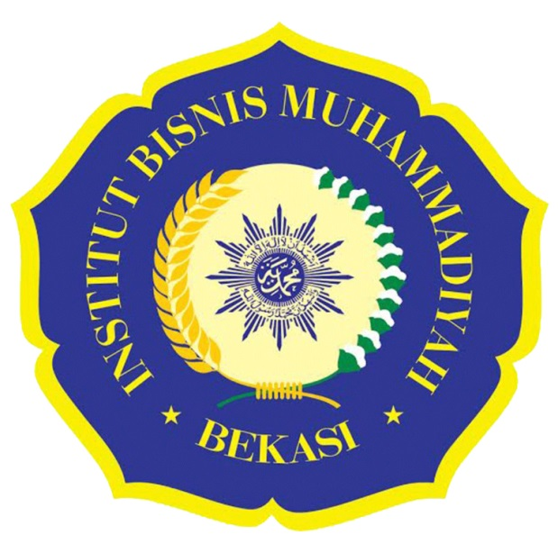

Disusun oleh :

Fahrezi Rizqiawan

Fakultas Teknik Informatika

Institut Bisnis Muhammadiyah

2020

1. Letak perbedaan diantara dua bahasa tersebut yaitu cara pelafalannya yang praktis, kosa kata yang banyak.

Contoh

Bahasa Indonesia : Domba

Bahasa Melayu : Biri - Biri

1. Kedudukan bahasa Indonesia adalah termasuk bahasa yang sudah dinyatakan setelah proklamasi kemerdekaan dilakukan.

Fungsi Bahasa Indonesia yaitu sebagai bahasa nasional, dan sebagai lambang kebanggaan nasional

1. Ragam Bahasa Lisan :

Ichiroki bilang bahwa semua manusia tidak bisa menghindar dari takdir

Ragam Bahasa Tulis :

Ichiroki mengatakan bahwa semua manusia tidak bisa menghindar dari takdir

1. Mande Rubayah sudah tua, ia hanya mampu bekerja sebagai penjual kue untuk mencukupi kebutuhan ia dan anak tunggalnya. Suatu hari, Malin jatuh-sakit. Sakit yang amat keras, nyawanya hampir melayang namun akhirnya ia dapat diselamatkan berkat usaha keras ibunya. Setelah sembuh dari sakitnya ia semakin disayang. Mereka adalah ibu dan anak yang saling menyayangi. Kini, Malin sudah dewasa ia meminta izin kepada ibunya untuk pergi merantau ke kota, karena saat itu sedang ada kapal besar merapat di Pantai Air Manis.

“Jangan Malin, ibu takut terjadi sesuatu denganmu di tanah rantau sana. Menetaplah saja di sini, temani ibu” Ucap ibunya sedih setelah mendengar keinginan Malin yang ingin merantau. Ibu tenanglah, tidak akan terjadi apa-apa denganku kata malin sambil menggenggam tangan ibunya. “Ini kesempatan bu, kerena belum tentu setahun sekali ada kapal besar merapat di pantai ini. Aku ingin mengubah nasib kita bu, izinkanlah” Pinta malin memohon.

1. Tahu Susu merupakan Tahu yang dibuat berasal dari susu, makanan yang berasal dari Indonesia. Tahu susu yang dibuat oleh orang asli Boyolali, memiliki beberapa manfaat yang baik untuk tubuh, yakni:

1. Meningkatkan kesehatan ginjal

2. Mengurangi resiko penyakit jantung

3. Mengontrol glukosa darah